REFLECTION OF PURITY
Alexander Wang designar årets Limited Edition-flaska för Evian

För nionde året i rad presenterar Evian ett samarbeta med en känd modedesigner. Årets Limited Edition-flaska är signerad den hyllade New York-baserade designern Alexander Wang. Flaskan pryds av Wangs ikoniska streckkodslogo, i en svart och en vit version.

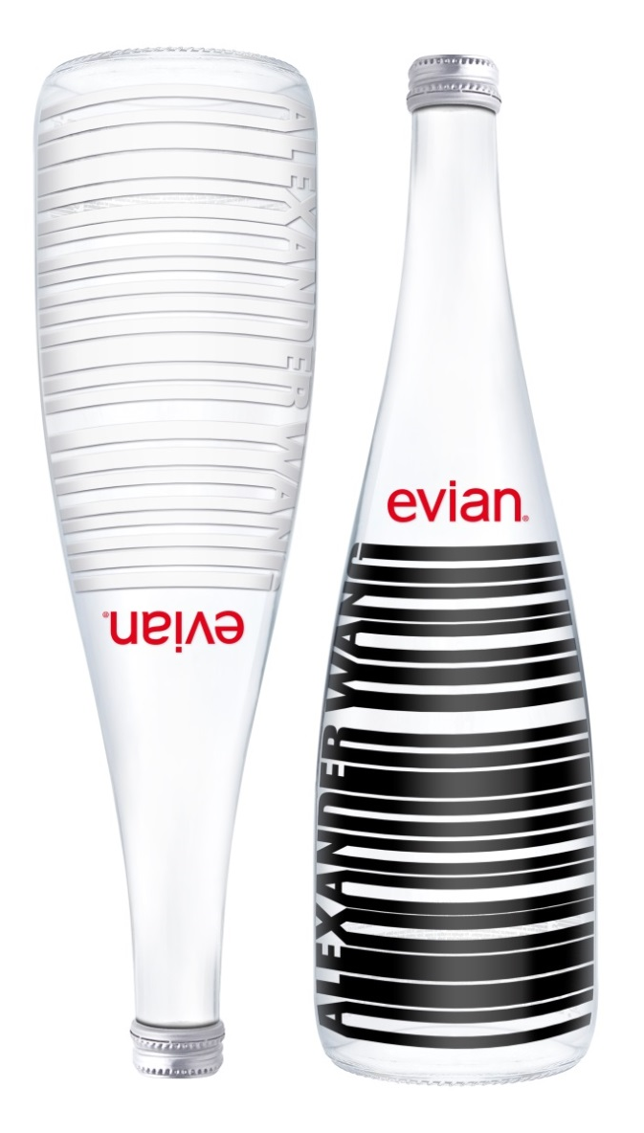
Evian naturligt mineralvatten är känt för sitt rena ursprung, både innehållsmässigt och i flaskans stilrena design. Alexander Wang har i år skapat ett uttryck med enkla och rena grafiska linjer som lekfullt dekorerar flaskan. Den karaktärisiska streckkodslogotypen återfinns även i Wangs kollektioner och skapar ett intryck av att logotypen "droppar ner", vilket reflekterar det dynamiska vattnet. Flaskan lanseras både i ett svart och ett vitt utförande. Kontrasten mellan färgerna representerar Evians renhet i en distinkt New York-anda.

Alexander Wangs kollektioner leker ofta med dualiteten mellan det förfinade och det imperfekta; något klassiskt med en modern twist, något feminint med ett maskulint inslag, vilket skapar en spännande kontrastverkan. Dualiteten bildar en friktion som skapar utrymme för nyskapande och öppnar upp betraktande från andra perspektiv.

Evian Limited Edition-sammarbeten
Sedan 2008 har Evian årligen samarbetat med några av världens mest erkända designers. Uppdraget har varit att omtolka Evians renhet och skapa en ikonisk och exklusiv Limited Edition-flaska. Genom kreativa visionärer som Paul Smith, Jean-Paul Gaultier, KENZO och Elie Saab, är varje samarbete en förnyad hyllning till Evians renhet och lekfullhet.

I butik från slutet av november
Evian Limited Edition by Alexander Wang lanseras exklusivt i samband med invigningen av Mall of Scandinavia i Stockholm 12 november. Därefter kommer flaskan att säljas i utvalda butiker runt om i landet från och med slutet av november. Den eleganta glasflaskan rymmer 75 centiliter och kostar cirka 70 kronor.

För mer information, produktprover och högupplösta bilder, vänligen kontakta:
Emelie Westman, marknadskoordinator, Saturnus, telefon: 040-671 19 02,
e-post: emelie.westman@saturnus.se.
Om Evian
Från hjärtat av de franska alperna, omgiven av berg och glaciärer, påbörjar Evian naturligt mineralvatten sin 15 år långa resa för att få sin unika balans och mineralsammansättning. Varje droppe filtreras genom lager av mineralrik glaciärsand innan det når källan Evian-Les-Bains. Här har Evian tappats på flaska sedan 1826.

Om Alexander Wang
Alexander Wang är uppvuxen i San Francisco och flyttade senare till New York för att studera vid Parsons School of Design. Efter två år, lämnade han skolan 2005, för att lansera sitt eget varumärke. Idag är Alexander Wang en världskänd, hyllad och prisbelönt designer med butiker runt om i världen. Hans kollektioner omfattar ready-to-wear, T by Alexander Wang, handväskor, skor, små lädervaror samt OBJECTS-kollektionen med personliga livsstilsföremål, för både män och kvinnor. Förutom att utforma sitt självbetitlade varumärke, är Alexander Wang även Creative Director för Balenciaga sedan december 2012.

Om Saturnus
Det svenska familjeföretaget Saturnus är en utpräglad dryckesaktör med såväl egenproducerade drycker som agenturprodukter. Saturnus representerar bland annat internationella varumärken som Evian, Badoit, Carl Jung, Britvic och Teisseire på den svenska marknaden. I det egenproducerade sortimentet återfinns bland annat Skärgårdssnapsar, Coffee Syrups och Saturnus Glögg.

